TSF4G-安装管理工具-概要设计文档

版本 <1.00>

修订历史记录
日期 | 版本 | 说明 | 作者
2010-8-25 | <1.0> | 创建 | Mickeyxu

目录
1. 引言 5
1.1 编写目的 5
1.2 项目背景 5
1.3 定义 5
1.4 参考资料 5
2. 任务概述 5
2.1 目标 5
2.2 运行环境 5
2.3 需求概述 5
2.4 条件与限制 5
3. 总体设计 5
3.1 关键数据结构 7
3.1.1 组件列表元素 7
3.1.2 Taf4g组件描述 7
3.2 处理流程 7
3.2.1 组件发布流程 7
3.2.2 组件安装工具 7
4. 核心算法 7
4.1 功能分配 8
5. 接口设计 8
5.1 外部接口 8
5.2 内部接口 8
6. 数据结构设计 8
6.1 逻辑结构设计 8
6.2 物理结构设计 8
6.3 数据结构与程序的关系 8
7. 运行设计 8
7.1 运行模块的组合 8
7.2 运行控制 8
7.3 运行时间 8
8. 出错处理设计 8
8.1 出错输出信息 9
8.2 出错处理对策 9
9. 安全保密设计 9
10. 维护设计 9

引言

编写目的

介绍tsf4g_安装管理工具概要设计，读者为tsf4g_tapt的使用者或二次开发者。

项目背景

随着tsf4g组件的完善，需要根据已有的组件创建一个mmog开发环境，使基于tsf4g的游戏开发变得简单，tsf4g_dev组件将tsf4g中的所有app组合起来，搭建一个游戏后台，并在设计上考虑了开发环境和运营环境的组合。简化游戏的开发，运营和升级过程。

定义
TSF4G ： tencent server framework for game
TSF4G_tapt ：tsf4g app package tools。

参考资料
http://ied.oa.com/tsf4g/tsf4gonline/

任务概述

目标
提供自动安装，自动解析依赖关系的工具

运行环境
- Linux，windows

需求概述
管理现有组件的发布，实现自动计算依赖关系和自动下载安装软件功能。

条件与限制
依赖tsf4g
依赖网络和tapt服务器

总体设计

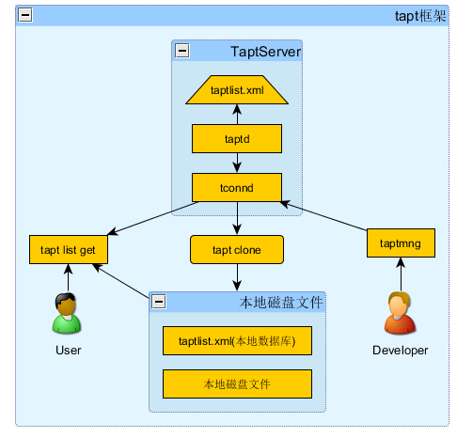
图表 1 TSF4G_tapt概貌
用户通过tapt获取并安装软件包，开发者通过taptmng工具来完成软件包的管理，tapt是taptmng工具的只读功能子集。
Tapt工具包括两个文件
- tapt.xml包含了服务器的配置信息，允许配置一个主服务器和一个备用服务器，可以将tapt工具放到svn中管理起来。用户只需要从svn中获取最新版本的tapt工具和tapt.xml即可完成开发环境的安装。
- .applist.xml保存当前目录下安装了的组件版本信息。并保留了每个组件的依赖关系。
Tapt list 查看当前发布的组件信息。
Tapt install appName尝试安装组件的最新版本
Tapt install appName major minor build 允许安装指定的组件
暂时不提供删除功能。
Taptmng工具用于管理软件包的发布，除了上面的几个功能外，还有如下功能。
Taptmng publish appname major minor build packageName appdesc.xml
将app发布到网站上去。
Taptmng del appname major minor build 将指定版本的应用程序删除（标记删除）。

关键数据结构

组件列表元素
组件名
文本描述

Taf4g组件描述
组件名
Major
Minor
Build
BulildDate
依赖组件列表（组件名，Major，Minor，build）
是否兼容前一个版本
这个列表中的内容必须在发布时提供。
发布时组件名必须和组件列表中的组件名相同。

处理流程

组件发布流程
组件发布步骤：
- 如果组件不存在，在组件列表中添加该组件，否则跳过第一步
- 编辑发布组件的描述，并说明组件的兼容性
- taptmng publish packagename desc.xml

组件安装工具
Tapt list可以查看所有已发布的组件信息。
Tapt list appName 可以查看指定组件发布的所有版本。
Tapt install appName尝试安装指定组件的最新版本。
Tapt update将根据本地的.applist.xml中列出的组件尝试更新所有的组件。
Tapt update appName 尝试更新指定组件
Tapt upupdate appName major minor build尝试更新指定组件到指定版本。
暂时不提供组件删除功能。

核心算法
管理组件的依赖关系是tapt最核心的算法。
首先需要通过更新发布组建的描述列表来实现发布组件数据管理。发布组件的数据可以保存找本地，也可以保存在服务器上。通过配置文件来决定。
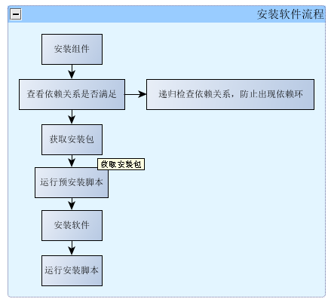

功能分配
Tapt供使用者使用，用于实现组件包的安装。
Taptmng供开发者使用，用于实现组建包的管理

接口设计
Tapt允许从网络或者本机文件读取应用程序数据库，并安装应用程序。将应用程序分为bin和dev，安装bin时不安装头文件。安装dev时安装接口库和头文件。

外部接口

内部接口

数据结构设计

逻辑结构设计

物理结构设计

数据结构与程序的关系

运行设计

运行模块的组合

运行控制

运行时间

出错处理设计

出错输出信息

出错处理对策

安全保密设计
<说明为了满足与系统安全性、完整性或与私人问题相关的安全方面的需求，而对创建或使用的数据进行保护的措施。定义用户身份确认或授权的安全设计。以及产品可以提供的安全性或保密性策略等等>

维护设计
<说明为了维护方便的工作模块>
<产品将提供哪些目标文件(执行程序、配置文件、动态连接库、头文件、静态库、命令行工具，等等)？>

